EXCELENTÍSSIMO SENHOR PRESIDENTE DA CÂMARA MUNICIPAL DE SUMARÉ

Pelo presente e na forma regimental, requeiro que seja concedida a “MEDALHA RODOLPHO ALBINO” destinada a Sra. Jucilene Queiroz da Silva Babler, pela Câmara Municipal de Sumaré.
É com honra e profunda satisfação que nos reunimos hoje para homenagear a Sra. Jucilene Queiroz da Silva Babler, conferindo-lhe a “MEDALHA RODOLPHO ALBINO”.
A Sra. Jucilene Queiroz da Silva Babler nasceu em Padre Paraíso, Minas Gerais, e desde 1994 é moradora do bairro Matão, em Sumaré.
Casada com Juliano Cleber, é mãe dedicada de duas filhas, Esther Olívia e Isadora, que são sua maior inspiração.
Sua trajetória acadêmica e profissional reflete uma vida inteira dedicada à saúde. Estudou na Escola Técnica Leandro Francischini e posteriormente cursou Enfermagem na FIEC de Indaiatuba. Buscando constante aprimoramento, especializou-se em Urgência e Emergência no Arquimedes Campinas e também em Auriculoterapia Francesa e Chinesa, ampliando seus conhecimentos em práticas integrativas.
Com 24 anos de experiência na área da saúde, Jucilene atuou em diversos setores: trabalhou na Vigilância Sanitária, no controle de zoonoses como inspetora de vetores, e no Pronto Socorro do Matão. Atualmente, exerce a função de Gerente da USF Paraíso, onde lidera equipes e coordena serviços essenciais para a comunidade.
Sua carreira é marcada pelo compromisso com o bem-estar coletivo, pela dedicação em servir e pela busca constante de conhecimento.
Mais do que uma profissional, Jucilene é uma referência de cuidado, liderança e humanidade para todos que convivem com ela. Sua trajetória é marcada pelo compromisso com a vida, pelo cuidado ao próximo e pela dedicação incansável à profissão.
A presente homenagem é o justo reconhecimento pela relevância do seu trabalho e pela contribuição inestimável à enfermagem e à sociedade.
Dessa forma, pela relevante contribuição prestada à população sumareense, conto com o apoio dos nobres pares para a aprovação da concessão da “MEDALHA RODOLPHO ALBINO” a Sra. Jucilene Queiroz da Silva Babler.

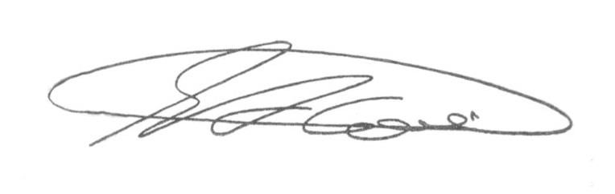
Sala das Sessões, 18 de Maio de 2026.

SEBASTIÃO ALVES CORREA
TIÃO CORREA – Vereador/PSDB

